Messtechnik für Folien und technische Bahnwaren

WebControl Surface – mehr als das Auge sieht!
Die neue Generation des WebControl Surface Systems erkennt Oberflächenfehler auch bei hochkomplizierten Texturen von Folien und technischen Bahnwaren und gewährleistet, dass Verschnitt minimiert und nur fehlerfreies Material verarbeitet wird. Das System kombiniert erstmals 100% Oberflächeninspektion mit der Dimensionsvermessung in einem Sensor und dringt durch eine Mehrzonen-Abtastung in neue Sichtbereiche vor.

WebControl Surface (S) detektiert Fehler auf herausfordernden Oberflächen aus non-transparentem oder (semi-)transparentem Material sowie Verbundwerkstoffen und adaptiert sich selbständig auf die Textur. Typische Anwendungen sind alle flächigen technischen Bahnwaren, wie sie beispielsweise für die Innenverkleidung von Fahrzeugen verwendet werden.

Intelligente Software blendet intakte Oberfläche aus
Bei der Analyse der Oberfläche erkennt ein Algorithmus die natürliche Oberflächenstruktur und blendet sie aus. So findet WebControl S Fehler, die sich in der normalen Struktur des Materials zu verbergen scheinen. Das System und klassifiziert beispielsweise Unregelmäßigkeiten in Kunstleder-/Lederstrukturen, Webfehler auf Glasfasermatten, sogenannte Orangenhautdefekte auf dunklen, blickdichten Folien oder verdichtete Stellen in Vliesmaterial und erkennt dabei selbst schwache Kratzer. Findet das System einen Fehler, löst es einen Alarm aus, optional markiert es die betroffene Stelle. Ein Algorithmus zur Detektion langer Defekte – beispielweise von Riefen oder Webfehlern – ermöglicht außerdem den Rückschluss auf defekte Rollen in der Produktionsanlage.

Automatische Adaption an Struktur und Farbe
Das System arbeitet dynamisch und adaptiert sich automatisch an Oberflächenstruktur und Farbe des Materials. Deshalb ist im Gegensatz zu Inspektionssystemen anderer Hersteller in den meisten Fällen kein aufwändiges Teach-in der Oberflächenstruktur erforderlich, es reicht aus, lediglich die relative Amplitude der Textur („Roughness parameter“) und die Größe des kleinsten zu berücksichtigenden Defekts einzugeben. Ein Tool für das Management von Klassifizierung und Fehlerdichte erlaubt es, einfach Regeln für Detektion und Klassifikation aufzustellen. Zudem kann der Anwender selbst festlegen, welche und wie viele Fehler er auf einer bestimmten Fläche toleriert.
MultiArea-Funktionalität durch virtuelle Kameras
WebControl S verfügt über eine modular anpassbare Mehrzonen-Abtastung – eine Innovation in der Bildverarbeitungstechnologie. Die neue MultiArea-Funktionalität erweitert die physische Sensorik um virtuelle Kameras: Pro Kamera können jetzt beliebig viele Sichtbereiche (mit unterschiedlichen Parametern wie Fehlergrößen) eingestellt und unterschiedliche Prüfaufgaben gleichzeitig bearbeitet werden.Von Pixargus vollkommen neu entwickelte LED-Leuchtzeilenelemente bündeln die Lichtenergie auf der Materialoberfläche außergewöhnlich stark und erzeugen so einen hohen Kontrast. Außerdem zeichnen sie sich durch eine deutlich längere Nutzungsdauer aus. Alle optischen Komponenten sind nach IP 64 gekapselt. Der Fernzugriff über Ethernet und IP-basierte Kommunikation ermöglicht nicht nur die schnelle Systemdiagnose, sondern insbesondere auch das Ändern und Anpassen der Parametereinstellungen.

Neue Machine-Vision-Software sorgt für die einfache Bedienung
Gesteuert wird die Applikation durch eine neue Machine-Vision-Software der Würselener. Die Bedienung erfolgt über einen schwenkbaren Multi-Touch-Screen mit weiter verbesserter Grafikanzeige. Ähnlich wie bei modernen Tablets oder Smartphone-Screens kann der User Elemente auswählen und mit 2 Fingern Größe und Position von Objekten ändern und anpassen. Ein neuer Autofocus beschleunigt das Einrichten der Kamerasysteme und damit den Anfahrprozess.

Qualitätsdaten im schnellen Überblick
WebControl S liefert Messdaten und Auswertungen in Echtzeit und bereitet die Qualitätsdaten zur Zusammenschau in einer "Fehlerlandkarte" auf. Intelligente Big-Data-Analyse-Funktionen machen den gesamten Produktionsprozess in der Extrusion an entscheidenden Stellen transparenter. Folgefehler werden vermieden. Die Fertigung lässt sich gezielt optimieren. Das System lässt sich einfach in Firmennetzwerke, SAP-Umgebungen und vorhandene BDE- und ERP-Systeme einbinden, kann mit weiteren Sensoren und Messsystemen vernetzt werden und lässt sich in innovative Industrie-4.0-Anwendungen horizontal und vertikal integrieren. Alle Systemkomponenten lassen sich dezentral an der Linie und zentral über einen Server managen.

Skalierbares System für flexible Einsätze
WebControl ist modular aufgebaut und für Materialbreiten zwischen 150 und 8.000 mm erhältlich. Je nach Oberflächencharakteristik liefert Pixargus das System mit einer Kameraauflösung zwischen 10 und 150 µm. Bei lichtundurchlässigen Produkten kann es eine oder beide Seiten inspizieren. Es arbeitet, abhängig von Textur, bei Materialgeschwindigkeiten bis 800 m/min. Das kompakte Design und neue Assistenzsysteme unterstützen den schnellen, flexiblen Einsatz des Inline-Systems beim Anfahrprozess und über die gesamte Produktionsdauer.

„Wir machen da weiter, wo andere aufhören“
Dirk Broichhausen, Vice President Sales & Marketing von Pixargus, sieht für die Hersteller von Bahnware große Vorteile: „Die Hersteller von Oberflächeninspektionssystemen haben sich bisher auf Materialien mit gleichmäßiger Struktur konzentriert, also zumeist auf Metalle, Folien und Papier. Mit unseren neuen Algorithmen finden wir Oberflächenfehler auch vor sehr unruhigen Hintergründen zuverlässig. Das kann man mit der erfolgreichen Suche nach der Nadel im Heuhaufen vergleichen. Oder einfach gesagt: Wir machen da weiter, wo andere aufhören.“ Über die Qualitätssicherung in der Endkontrolle hinaus nutzen die Kunden von Pixargus die Daten, um die Produktion zu optimieren und Fehler gar nicht erst entstehen zu lassen. Beispielsweise werden Trends bei der Häufigkeit von Defekten auf den Oberflächen in Echtzeit erfasst, so dass unmittelbar Gegenmaßnahmen ergriffen werden können. Das Bedienpersonal kann sofort korrigierend eingreifen und fehlerhaftes Material sofort aussortieren.

Besuchen Sie Pixargus auf der ICE Europe: Halle A5 / Stand 1047

Fotostrecke: 3 Fotos
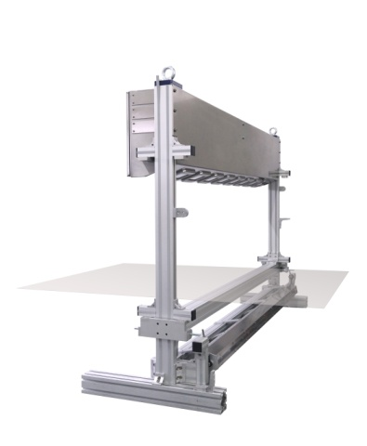
WebControl S kombiniert 100% Oberflächeninspektion mit Dimensionsvermessung und findet Fehler auch bei hochkomplizierten Texturen von Folien und technischen Bahnwaren.
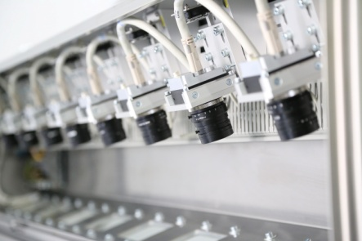
Skalierbare Hybrid Power Multi-Kamerasensoren haben die Qualität von Bahnwaren fest im Blick.
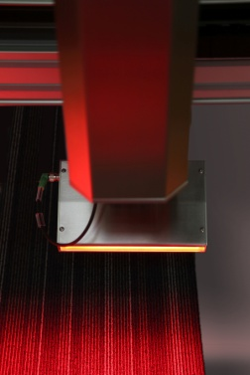
WebControl S ermöglicht zahlreiche Spezialanwendungen: von der Kanteninspektion, über die Farbdetektion bis zum Defect Density Management (DDM)

Über Pixargus
Die 1999 gegründete Pixargus GmbH entwickelt, produziert und vertreibt Systeme für die optische Inline-Vermessung und -Inspektion sowohl von kontinuierlich laufenden Langwaren wie Profilen, Schläuchen, Rohren, Kabeln und Bahnwaren aus unterschiedlichsten Materialien als auch für die Einzelstückprüfung.
Systeme von Pixargus werden heute im 24h-7Tage-Fertigungsbetrieb in den Branchen Automotive, Medizin, Bauwesen & Konstruktion sowie in der Konsumgüterindustrie eingesetzt.
Das mittelständische Unternehmen zählt zu den weltweiten „Hidden Champions“ im Bereich der optischen Inline-Qualitätskontrolle: Weltweit setzen alle großen Hersteller von automobilen Gummi-Profilen Pixargus Systeme zur Oberflächenüberwachung und Profilvermessung ein. Als neue Säule konnte Pixargus den Carbon Composites Markt für sich entscheiden. Hierbei werden sowohl Carbon-Bahnware als auch Faserbündel und Einzelplatten aus Verbundwerkstoffen inline inspiziert und vermessen. Auch in der Medizintechnik hat Pixargus mit der Inline-Oberflächeninspektion von Schläuchen neue Maßstäbe gesetzt.
Die Pixargus Echtzeit-Bildverarbeitungs-Technologie ist ebenfalls der Ursprung der GoalControl GmbH und der gleichnamigem Torlinientechnik im Fußballsport, die sich beim FIFA World Cup 2014 in Brasilien bewährt hat.
Das in Würselen bei Aachen beheimatete Unternehmen ist über eine Niederlassung in den USA sowie technische Vertretungen weltweit aktiv.

Kontakt:  Pixargus GmbH  Industriepark Aachener Kreuz  Monnetstraße 2  52146 Würselen  Tel.: +49.2405.47908-0  Fax: +49.2405.47908-11  www.pixargus.de  E-Mail: sales@pixargus.de | Ansprechpartner für die Presse:  redaktion aix  Heike Freimann  Am Hahnenkreuz 14  52223 Stolberg  Tel.: +49.2402.1027764  E-Mail: h.freimann@redaktion-aix.de

